Linux笔记
- 压缩解压、打包
1、.gz---------gzip压缩、gunzip解压
2、.biz2-------bzip2压缩、bunzip2解压
3、.zip--------zip压缩、unzip解压
4、.bar---------tar –cf打包、tar –xf开包
- 具体详解
- gzip file1 -----压缩文件file1，输出在当前目录生成file.gz，并删除源文件。
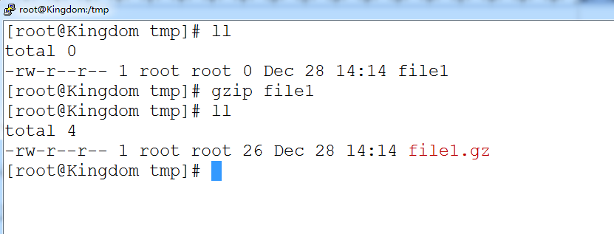
图1 gzip file1压缩file1

gunzip file1.gz 或 gzip –d file1.gz --------解压file.gz，删除file.gz并生成file1。注意无法压缩目录!!!
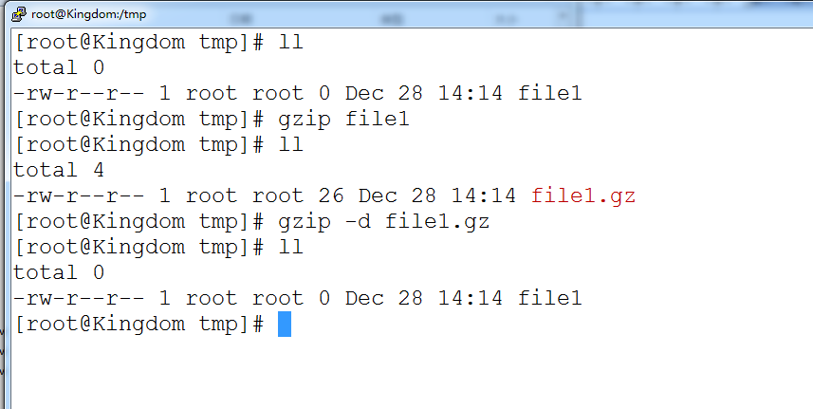
图2 gzip –d file1.gz 解压file1.gz
- bzip file1与上面的一模一样。
- zip ①目的文件 ②源文件
①是：指出压缩后的文件的名称和路径
②是：需要被压缩的文件的名称（可以包含路径）
unzip 被压缩文件
unzip –l 被压缩文件 （不解压的情况下查看.zip文件）
–l是jkl的l。
  - zip file1.zip file1 -----压缩文件file1，在当前目录下生成file1.zip，保留file1
  - zip /tmp/test/file1.zip file1------压缩文件file1到目录/tmp/test下，即在目录/tmp/test生成file1.zip，保留file1
  - zip outdir.zip outdir-----不正确的压缩目录outdir，若outdir下还有目录则只压缩到/outdir/下。例如有目录/outdir/innerdir，则只压缩目录/outdir。
  - zip –r outdir.zip outdir------正确的压缩目录。
  - unzip a.zip---------解压文件a.zip，在当前目录下解压出文件
  - unzip a.zip –d ./test---------解压文件a.zip，在指定目录下解压出文件
- tar –cf 打包后的名称 要打包的文件
tar –xf 打包后的名称
tar –tf 打包后的名称（在不解压的情况下查看打包文件的内容，无论是否压缩和使用哪种压缩算法）
-z -------对应.tar.gz
-j -------对应.tar.biz2
  - tar –zcf a.tar.gz a 。 当前目录打包并压缩文件或目录a。
  - tar –zcf ./test/a.tar.gz a。指定目录打包并压缩文件或目录a。
  - tar –zxf a.tar.gz。 当前目录解压并开包文件或目录a。
  - tar –zxf a.tar.gz –C./test。指定目录解压并开包文件或目录a。

